家庭经济困难认定操作指南
(学院)

- 进入家庭经济困难认定模块
登录智慧学工系统，在应用中，找到“家庭经济困难认定”服务，进入。
选择身份“学院党委副书记”，学院党委副书记参与到家庭经济困难认定审核流程中，可以查看本系部下学生的家庭经济困难认定结果。

- 困难生审核
当学生提交困难生认定申请，需要由辅导员、学院党委副书记、困难生认定管理员对学生提交的申请进行审核，最终确认学生的认定结果。
2-1单独审核申请：在“系部审核”页面，学院党委副书记可以查看和审核管理系部下学生的困难生认定申请。 点击“审核”，选择“困难系部认定结果”，填写意见，选择下一步流向，点击“提交”。
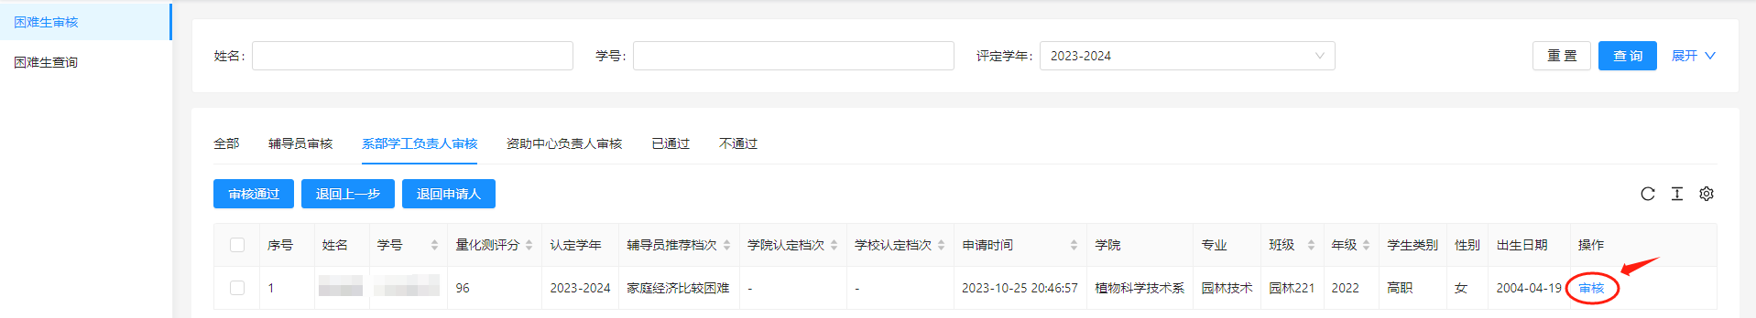
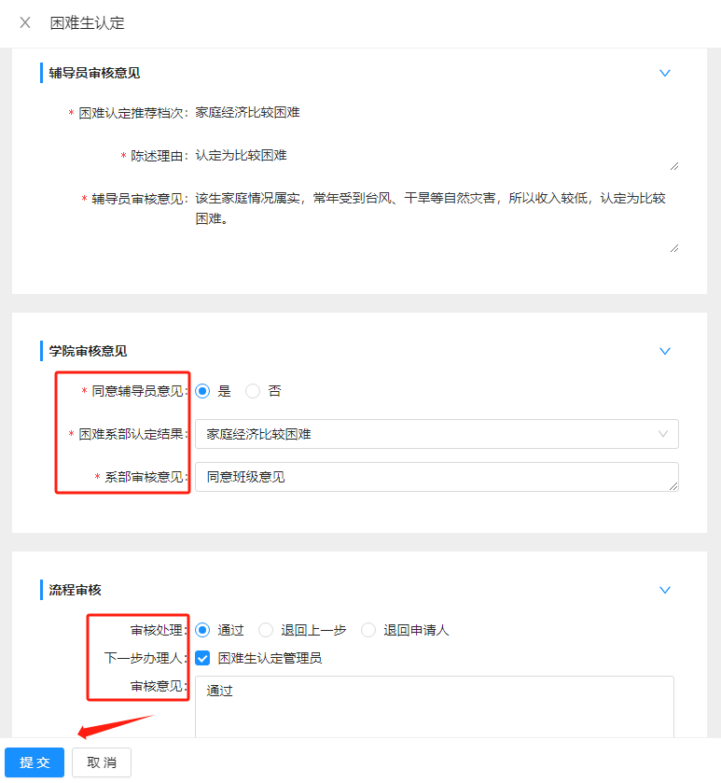
2-2批量审核申请：学院党委副书记也可勾选学生，点击“审核通过”“退回上一步”“退回申请人”，批量审核学生困难生申请，送至下一步经办人处理。
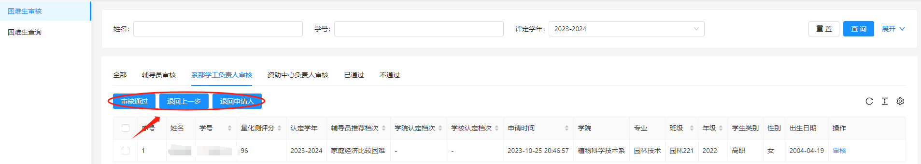

- 困难生查询
在“困难生查询”页面，学院党委副书记可以查看所带班级下的学生家庭经济困难认定结果，并进行导出、打印等操作。
